Kuva №1 Yleiskuva tarkastetusta kiinteistöstä | Kuva №2 Etujulkisivun kunto tarkastuksen aikana | Kuva №3 Pääsisäänkäynnin alue tarkastettu ja dokumentoitu
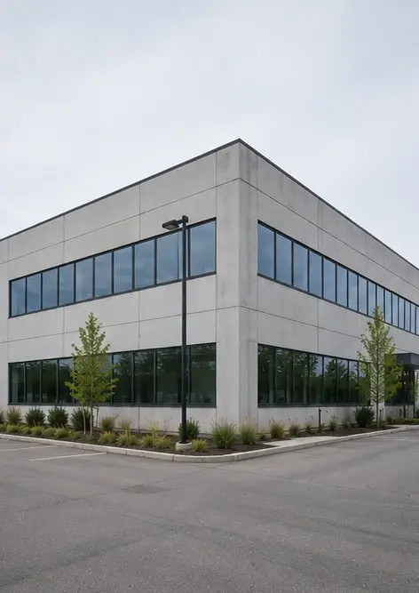 | 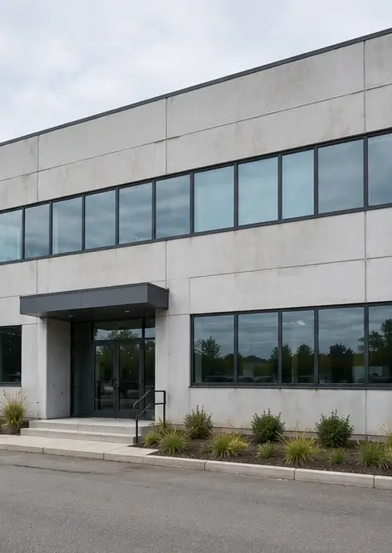 | 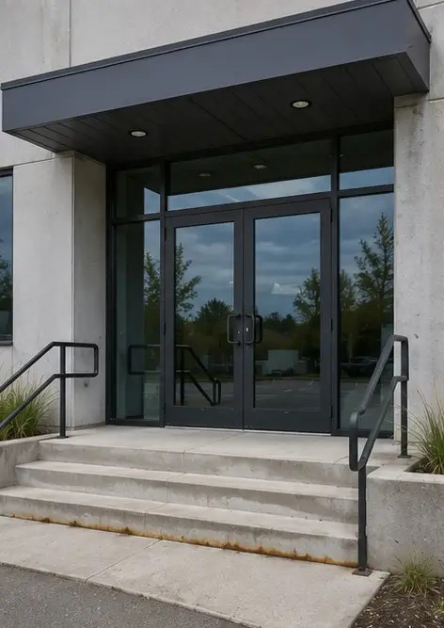
Kuva №4 Ulkoseinien kunto kirjattu tarkastuksen aikana | Kuva №5 Katon kuntotarkastus suoritettu | Kuva №6 Ikkunoiden kunto dokumentoitu tarkastuksen aikana
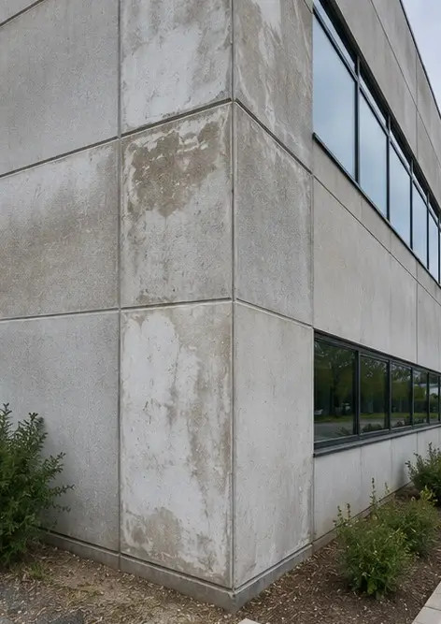 | 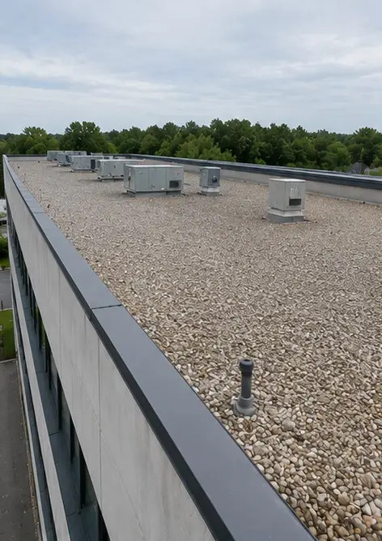 | 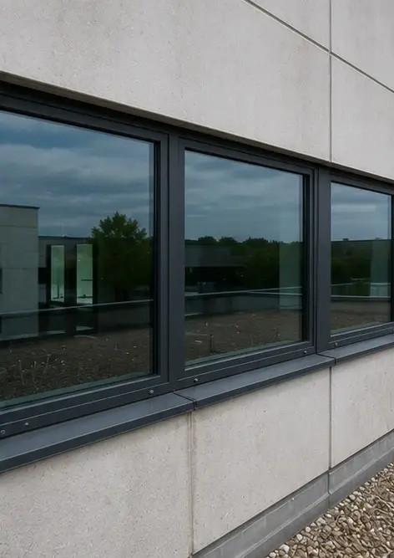
Kuva №7 Ovien kunto tarkastettu ja kirjattu | Kuva №8 Portaiden kunto arvioitu tarkastuksen aikana | Kuva №9 Sähköpääkeskuksen kunto dokumentoitu
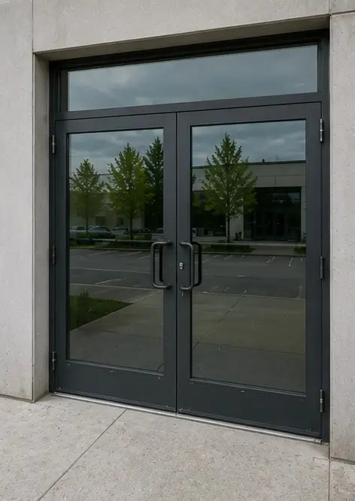 | 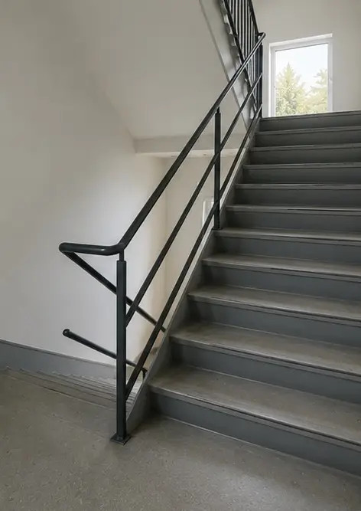 | 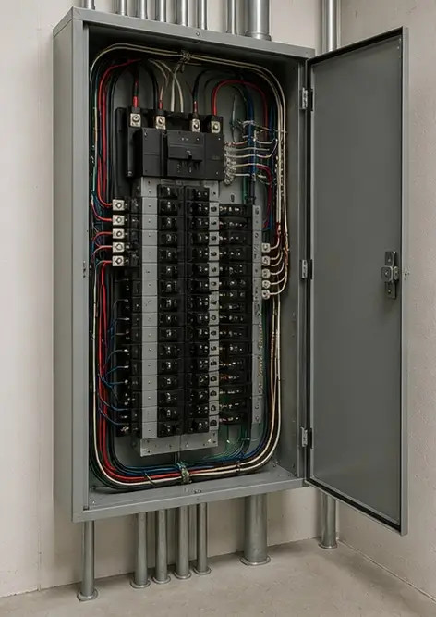
Kuva №10 Putkistojärjestelmän tarkastus suoritettu | Kuva №11 LVI-laitteiden kunto arvioitu | Kuva №12 Turvalaitteet tarkastettu ja kirjattu
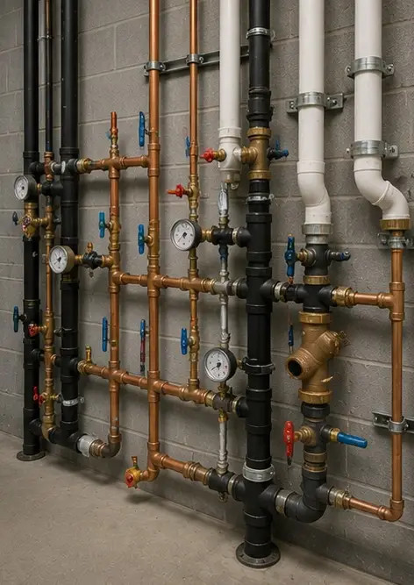 | 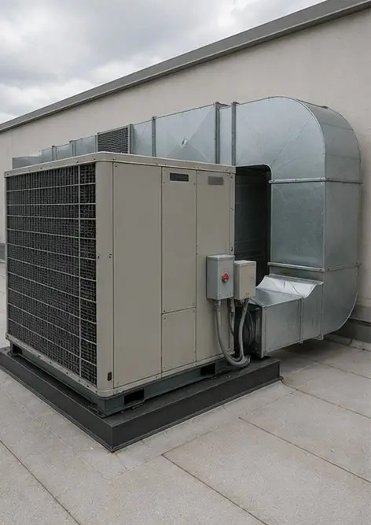 | 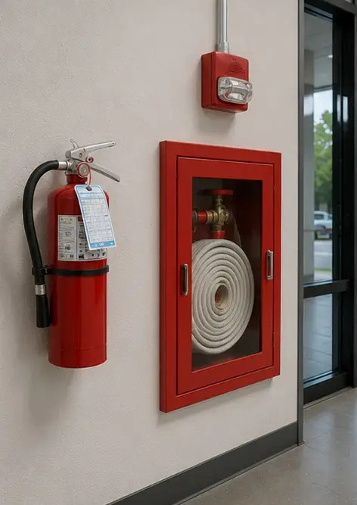
Kuva №13 Katon kunto dokumentoitu tarkastuksen aikana | Kuva №14 Lattian kunto arvioitu ja kirjattu | Kuva №15 Havaittu vika-alue dokumentoitu jatkoarviointia varten
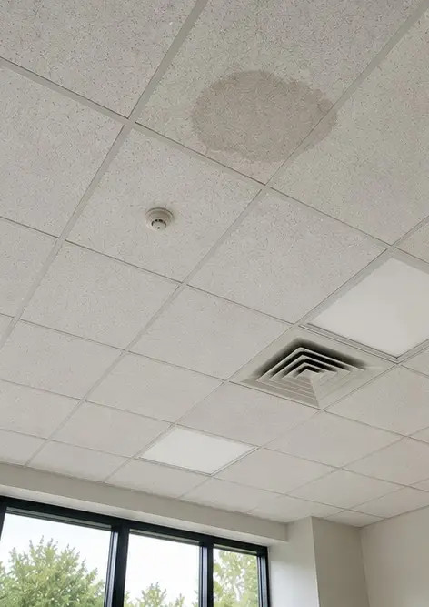 | 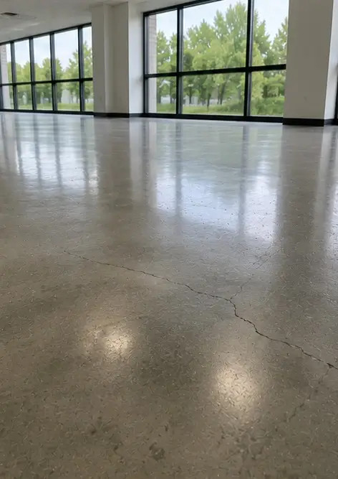 | 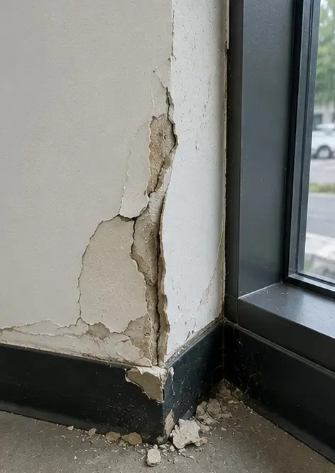
Kuva №16 Loppukatsaus tarkastetusta kiinteistöstä
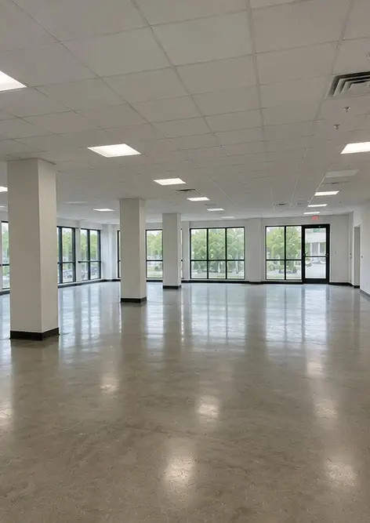

Luo oma valokuvaraporttisi verkossa

Käytä Photo Reportsia luodaksesi jäsenneltyjä PDF- ja Word-valokuvaraportteja, joissa on asettelut, kuvatekstit ja vientityökalut.

• Automaattiset sivuasettelut
• Vienti PDF- ja DOCX-muotoon
• Kuvien tekstitykset ja kommentit
• Ennen-jälkeen-raportit
• Tarkastus- ja huoltoraportit
https://photo-reports.online

